
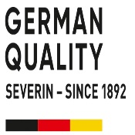

Kompaktní a prostorově úsporná –
ideální pro každé cestovatelské dobrodružství.
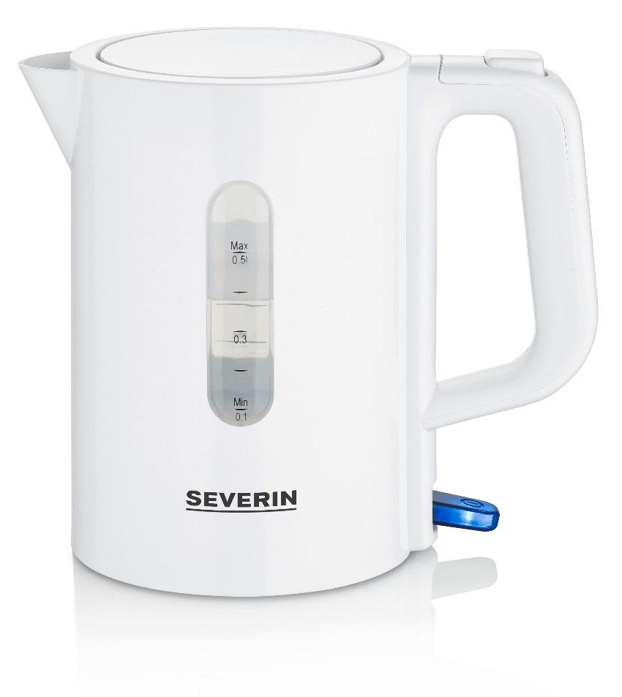

Ve zkratce:

- Perfektní pro kempování a cestování díky přepínatelnému napětí 115 / 230 voltů.
- Úspora místa se sníženou spotřebou vody díky objemu 0,5 l.
- Obsahuje vyjímatelný a omyvatelný filtr na vodní kámen a 2 plastové kelímky se lžičkami.
- 100% bez BPA pro zdravý a bezpečný požitek.
- Ukazatel hladiny vody na obou stranách a praktické ovládání jednou rukou.
WK 3462 – Cestovní konvice

Produktové detaily
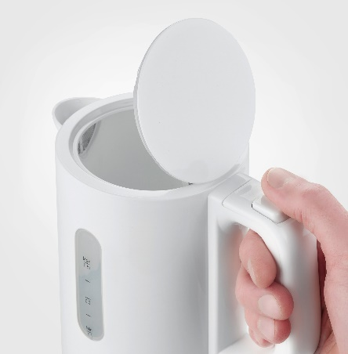 | 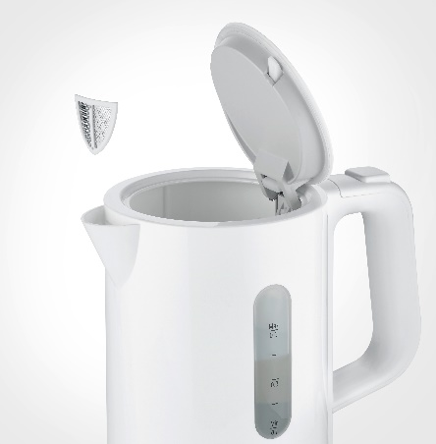
Pohodlná manipulace  Ukazatel hladiny vody na obou stranách a praktické ovládání jednou rukou. | Snadné čištění  Obsahuje vyjímatelný a omyvatelný filtr na vodní kámen a 2 plastové kelímky se lžičkami.
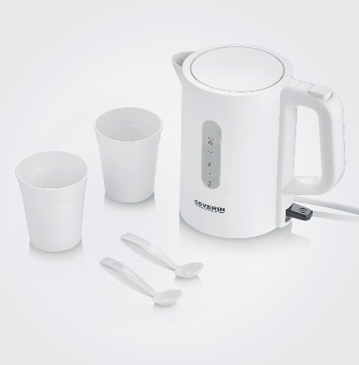

Praktické doplňky
Obsahuje dva šálky a lžičky.

Důležitá data v přehledu
Příkon (ve W) | 1.100
Kapacita (v l) | 0.5
Barva | bílá
Délka kabelu | 75 cm
Ochrana proti přehřátí | Ano
Ochrana proti zastavení páry | Ano
Skryté topné těleso | Ano
Rozměry produktu (V x Š x H v cm) | 17.3 x 16.7 x 9.6
Rozměry balení (V x Š x H v cm) | 18.5 x 12.3 x 14.2
Čistá hmotnost / Hrubá hmotnost (v kg) | 0.5 / 0.7
PU | 6
EAN | 4008146041716

